目录

1. 引言 2

1.1 目的 2

1.2 范围 2

1.3 定义、首字母缩写和缩略语 2

1.4 参考文献 2

1.5 文档组织 2

2. 总体描述 2

2.1 产品前景 2

2.2 产品功能 3

2.3 用户特征 3

2.4 约束 3

2.5 假设和依赖 3

3. 详细需求描述 4

3.1 对外接口需求 4

3.1.1 用户界面 4

3.1.2 硬件接口 4

3.1.3 软件接口 4

3.1.4 通信接口 4

3.2 功能需求 4

3.2.1 系统特性 4

3.2.2 系统特性 7

3.3 性能需求 7

3.4 用例图 7

3.5 约束 12

3.6 质量属性 12

3.7 其他需求 12

# 1. 引言

## 1.1 目的

本文档旨在描述学生信息管理系统的需求规格，以便开发团队在系统设计、开发、测试和维护中能够明确开发目标，确保系统的正确性、可靠性、可用性、易用性、可维护性和可扩展性。

## 1.2 范围

学生信息管理系统是为了实现对学生信息的维护、查询和管理而开发的系统。系统包括学生管理、教师管理、班级管理、课程管理和系统管理五个模块，以及对应的功能需求。

## 1.3 定义、首字母缩写和缩略语

学生信息管理系统：简称SIMS，用于实现对学生信息的维护、查询和管理的系统。

系统管理员：具有系统管理权限的用户。

用户角色：用户在系统中的角色，包括系统管理员、教师、学生等。

权限：用户在系统中可以执行的操作。

## 1.4 参考文献

IEEE Recommended Practice for Software Requirements Specifications (IEEE Std 830-1998)

## 1.5 文档组织

本文档包括总体描述和详细需求描述两部分。总体描述主要描述学生信息管理系统的产品前景、功能和用户特征等；详细需求描述则包括对外接口需求、功能需求、性能需求、约束和质量属性等方面的详细规定。

# 2. 总体描述

## 2.1 产品前景

学生信息管理系统是一个用于实现对学生信息的维护、查询和管理的系统。该系统的主要目标是提高学校对学生信息的管理效率，包括学生管理、教师管理、班级管理、课程管理和系统管理等五个模块，以及对应的功能需求。

## 2.2 产品功能

学生信息管理系统是一个综合性的管理系统，主要功能包括：

(1) 学生管理：包括学生信息的添加、修改、删除、查询等。

(2) 教师管理：包括教师信息的添加、修改、删除、查询等。

(3) 班级管理：包括班级信息的添加、修改、删除、查询等。

(4) 课程管理：包括课程信息的添加、修改、删除、查询等。

(5) 系统管理：包括用户管理、权限管理、数据备份与恢复、系统日志记录等。

## 2.3 用户特征

该系统的主要用户为学校管理人员、教师和学生。学校管理人员可以使用系统管理功能，包括用户管理、权限管理、数据备份与恢复等。教师和学生可以使用系统查询自己的相关信息，并进行修改。

## 2.4 约束

该学生信息管理系统需要在以下约束条件下设计和实现：

(1) 系统需支持多用户操作，不同角色的用户拥有不同的权限；

(2) 系统需支持不同的操作系统和浏览器，以保证用户的灵活性和便捷性；

(3) 系统需要采用Web开发技术，以实现系统的跨平台性和可移植性；

(4) 系统需要遵循相关的数据安全和保密规定，以保障学生信息的安全性和隐私性；

(5) 系统需要在合理的时间和预算范围内完成。

## 2.5 假设和依赖

以下是该学生信息管理系统的假设和依赖条件：

(1) 系统需要在服务器上运行，确保数据的安全性和可靠性；

(2) 系统需要一个可靠的数据库管理系统，以存储和管理所有的学生信息；

(3) 系统需要一个稳定的网络环境，以保证用户与系统之间的通信畅通无阻；

(4) 系统需要一定的培训和用户手册，以保证用户能够正确地操作系统；

(5) 系统需要按照相关的法律法规和规范进行开发和实现，以保证系统的合法性和可靠性。

# 3. 详细需求描述

## 3.1 对外接口需求

### 3.1.1 用户界面

该系统应具有直观、易用、美观的用户界面，方便用户进行相关操作。

### 3.1.2 硬件接口

该系统需要在计算机等通用硬件平台上运行，无特殊硬件要求。

### 3.1.3 软件接口

该系统需要支持操作系统的安装和运行，同时支持MySQL等数据库软件的使用。

### 3.1.4 通信接口

该系统需要支持通过TCP/IP协议进行通信，以便与其他系统进行数据交换。

## 3.2 功能需求

### 3.2.1 系统特性

#### 3.2.1.1 特性描述

系统特性主要包括以下模块：学生管理模块、教师管理模块、班级管理模块、课程管理模块和系统管理模块。学生管理模块、教师管理模块、班级管理模块、课程管理模块可以实现增、删、改、查等基本功能，以及导入、导出数据等附加功能。系统管理模块包括用户管理、角色管理、权限管理、系统配置、日志管理等模块。用户管理模块可以实现对系统用户的添加、修改、删除等操作。角色管理模块可以实现对用户角色的添加、修改、删除等操作。权限管理模块可以实现对用户权限的添加、修改、删除等操作。系统配置模块可以实现对系统参数的配置，包括系统名称、logo、版权信息等。日志管理模块可以实现对系统日志的查询、导出等操作。

#### 3.2.1.2 刺激/响应序列

学生管理模块、教师管理模块、班级管理模块、课程管理模块和系统管理模块都需要用户输入相应的信息，才能进行相应的操作。用户在使用系统时，需要先登录系统，登录成功后才能访问相应的模块。在访问系统时，需要输入用户名和密码，如果输入的用户名或密码不正确，系统会提示用户重新输入。在进行添加、修改、删除等操作时，如果输入的数据格式不正确或者缺少必要信息，系统会给出相应的提示信息，要求用户重新输入。在进行数据导入、导出操作时，系统需要读写相应的文件，用户需要保证文件的路径正确，并且具有读写权限。

#### 3.2.1.3 相关功能需求

##### 3.2.1.3.1学生管理模块功能需求

学生管理模块需要实现以下功能：

添加学生信息：输入学生信息，包括姓名、学号、性别、出生日期、联系方式等，系统将信息保存到数据库中；

修改学生信息：输入要修改的学生信息，系统查询数据库中相应的信息，并将其显示在页面上，用户可以修改相应的信息并保存到数据库中；

删除学生信息：输入要删除的学生信息，系统查询数据库中相应的信息，并将其删除；

查询学生信息：输入要查询的学生信息，系统查询数据库中相应的信息，并将其显示在页面上；

导入学生信息：用户输入学生信息所在的文件路径，系统读取文件中的数据并保存到数据库中；

导出学生信息：用户输入要导出学生信息的条件，系统查询数据库中相应的信息，并将其导出到指定的文件中。

##### 3.2.1.3.2 教师管理模块功能需求

教师管理模块需要实现以下功能：

添加教师信息：输入教师信息，包括姓名、教工号、性别、出生日期、联系方式等，系统将信息保存到数据库中；

修改教师信息：输入要修改的教师信息，系统查询数据库中相应的信息，并将其显示在页面上，用户可以修改相应的信息并保存到数据库中；

删除教师信息：输入要删除的教师信息，系统查询数据库中相应的信息，并将其删除；

查询教师信息：输入要查询的教师信息，系统查询数据库中相应的信息，并将其显示在页面上；

导入教师信息：用户输入教师信息所在的文件路径，系统读取文件中的数据并保存到数据库中；

导出教师信息：用户输入要导出教师信息的条件，系统查询数据库中相应的信息，并将其导出到指定的文件中。

##### 3.2.1.3.3 班级管理模块功能需求

班级管理模块需要实现以下功能：

添加班级信息：输入班级信息，包括班级名称、班级编号、班主任等，系统将信息保存到数据库中；

修改班级信息：输入要修改的班级信息，系统查询数据库中相应的信息，并将其显示在页面上，用户可以修改相应的信息并保存到数据库中；

删除班级信息：输入要删除的班级信息，系统查询数据库中相应的信息，并将其删除；

查询班级信息：输入要查询的班级信息，系统查询数据库中相应的信息，并将其显示在页面上；

导入班级信息：用户输入班级信息所在的文件路径，系统读取文件中的数据并保存到数据库中；

导出班级信息：用户输入要导出班级信息的条件，系统查询数据库中相应的信息，并将其导出到指定的文件中。

##### 3.2.1.3.4 课程管理模块功能需求

课程管理模块需要实现以下功能：

添加课程信息：输入课程信息，包括课程名称、课程编号、授课教师、学分等，系统将信息保存到数据库中；

修改课程信息：输入要修改的课程信息，系统查询数据库中相应的信息，并将其显示在页面上，用户可以修改相应的信息并保存到数据库中；

删除课程信息：输入要删除的课程信息，系统查询数据库中相应的信息，并将其删除；

查询课程信息：输入要查询的课程信息，系统查询数据库中相应的信息，并将其显示在页面上；

导入课程信息：用户输入课程信息所在的文件路径，系统读取文件中的数据并保存到数据库中；

导出课程信息：用户输入要导出课程信息的条件，系统查询数据库中相应的信息，并将其导出到指定的文件中。

##### 3.2.1.3.5 系统管理模块功能需求

系统管理模块是对整个学生管理系统的管理和配置，需要实现以下功能：

用户管理：系统管理员可以添加、修改、删除用户信息，并对用户进行权限管理。

系统配置：系统管理员可以对系统进行配置，包括但不限于数据库配置、服务器配置、系统参数配置等。

日志管理：系统管理员可以查看系统操作日志、异常日志等，以便于系统的管理和维护。

系统备份与恢复：系统管理员可以对系统数据进行备份和恢复，以防数据丢失或系统故障。

系统升级与维护：系统管理员可以对系统进行升级和维护，保证系统的稳定性和安全性。

### 3.2.2 系统特性

用户登录：系统需要提供用户登录功能，保证用户的身份安全；

用户权限管理：系统需要区分不同用户的权限，包括管理员、教师、学生等，以便实现不同的功能；

数据管理：系统需要对学生信息、教师信息、班级信息、课程信息等进行管理，包括添加、修改、删除和查询等功能；

课程管理：系统需要提供课程管理功能，包括课程信息管理、排课、考试安排等；

成绩管理：系统需要提供成绩管理功能，包括成绩录入、成绩查询、成绩统计等；

通知公告：系统需要提供通知公告功能，包括教师发布通知、学生查看通知等；

报表分析：系统需要提供报表分析功能，包括成绩分析、学生信息统计、课程信息统计等；

数据备份和恢复：系统需要提供数据备份和恢复功能，以保证数据的安全性；

系统日志：系统需要记录用户操作日志，包括登录、修改、删除等操作，以便进行审计和追踪。

## 3.3 性能需求

响应时间：系统需要保证用户操作的响应时间不超过3秒；

并发用户数：系统需要支持至少1000个并发用户；

吞吐量：系统需要支持每秒至少100次数据操作请求；

数据库性能：系统需要保证数据库的读写性能，以便支持大量的数据操作请求；

系统稳定性：系统需要保证稳定运行，避免系统崩溃、数据丢失等问题；

安全性：系统需要保证数据的安全性，避免数据泄露、数据篡改等问题；

可靠性：系统需要保证运行的可靠性，避免系统出现故障导致数据丢失或无法使用等问题。

## 3.4 用例图

《学生信息管理系统》主要有三个参与者，它们的职责如下：

1.系统管理员主要负责系统配置、管理用户、管理角色、管理权限、导出日志、查询日志。

2.教务处老师主要负责学生管理、教师管理、课程管理。

3.任课教师主要负责班级管理和学生管理。

系统管理员管理系统的用例图如图1所示。

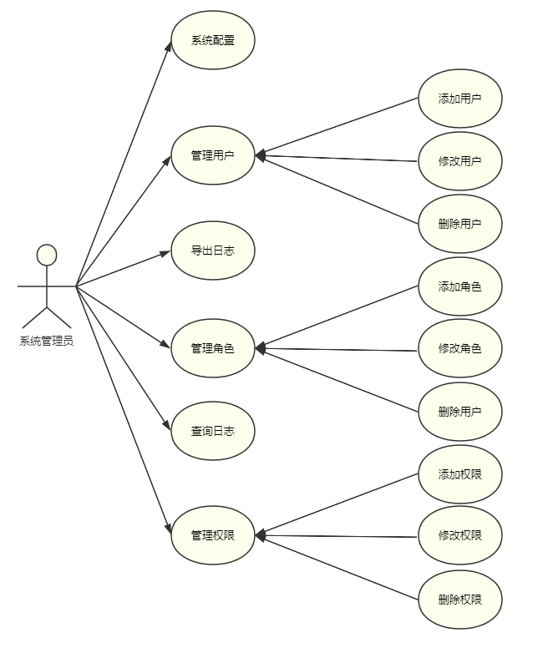

图1 系统管理员管理系统的用例图

系统管理员管理系统的用例图分析：

系统管理员可以进行系统配置

系统管理员可以管理用户：添加用户、修改用户、删除用户

系统管理员可以导出日志、查询日志

系统管理员可以管理角色：添加角色、修改角色、删除角色

系统管理员可以管理权限：添加权限、修改权限、删除权限

教务处老师进行学生管理、教师管理、课程管理的用例图如图2所示。

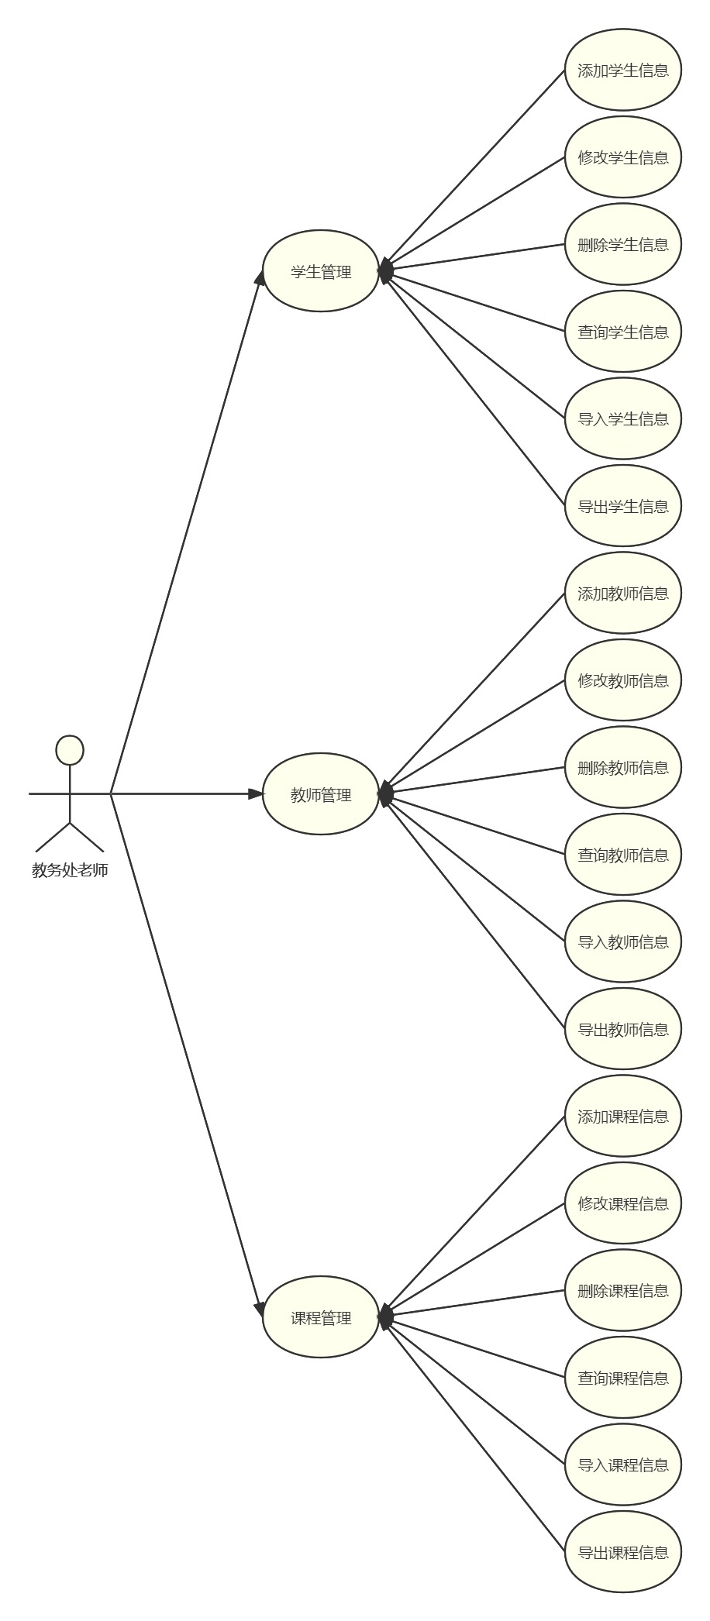

图2 教务处老师进行学生管理、教师管理、课程管理的用例图

教务处老师进行学生管理、教师管理、课程管理的用例图分析：

教务处老师可以管理学生：添加学生信息、修改学生信息、删除学生信息、查询学生信息、导入学生信息、导出学生信息

教务处老师可以管理教师：添加教师信息、修改教师信息、删除教师信息、查询教师信息、导入教师信息、导出教师信息

教务处老师可以管理课程：添加课程信息、修改课程信息、删除课程信息、查询课程信息、导入课程信息、导出课程信息

任课老师进行班级管理、学生管理的用例图如图3所示。

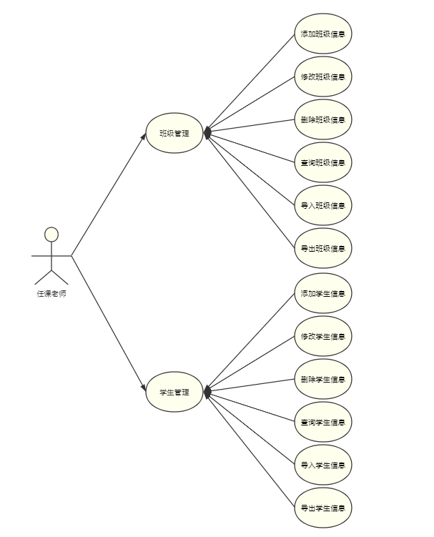

图3 任课老师进行班级管理、学生管理的用例图

任课老师进行班级管理、学生管理的用例图分析：

任课老师可以管理学生：添加学生信息、修改学生信息、删除学生信息、查询学生信息、导入学生信息、导出学生信息

任课老师可以管理班级：添加班级信息、修改班级信息、删除班级信息、查询班级信息、导入班级信息、导出班级信息

系统用例图，将上面三张图放在一起得到系统用例图如图4所示

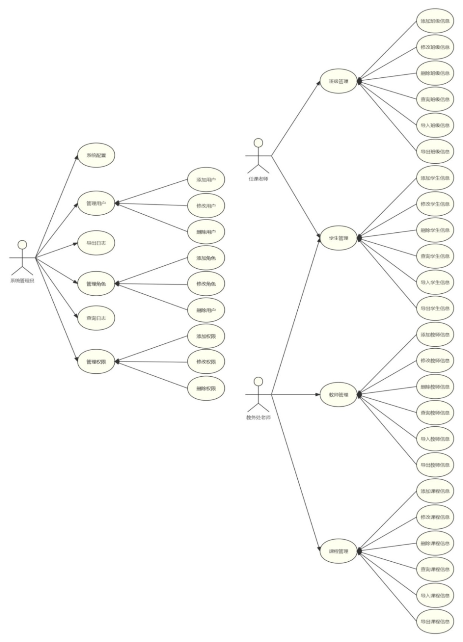

图4 系统用例图

## 3.5 约束

系统需兼容多种操作系统和浏览器，包括但不限于Windows、Mac OS、iOS和Android系统，并支持Chrome、Firefox、Safari和Edge等主流浏览器。

系统应该能够处理大量的数据，并且保证数据的安全性和可靠性，系统应该能够应对突发的访问流量。

系统应该能够与第三方系统或服务集成，例如支付系统、短信服务提供商等。

## 3.6 质量属性

可用性：系统应该能够保证7x24小时不间断的运行，并提供足够的用户并发量支持，用户可以随时随地使用系统。

可维护性：系统应该易于维护和扩展，能够方便地修改、更新和发布代码。

可靠性：系统应该能够保证高可靠性和稳定性，以避免系统崩溃或数据丢失等情况。

安全性：系统应该具有一定的安全保障措施，例如访问控制、加密传输、漏洞扫描等，以保护用户数据的安全和隐私。

## 3.7 其他需求

用户界面：系统应该有友好的用户界面和易于操作的功能，以便用户能够快速上手并高效地使用系统。

国际化：系统应该能够支持多语言和多时区，并提供相应的翻译和时区转换功能。

文档和培训：系统应该提供完善的用户手册和在线帮助文档，以及相应的培训和支持服务，以帮助用户更好地使用系统。